Señores

**PROCURADURÍA JUDICIAL DELEGADA PARA ASUNTOS ADMINISTRATIVOS (REPARTO)**

**PROCURADURÍA GENERAL DE LA NACIÓN**

[conciliacionadtivamocoa@procuraduria.gov.co](mailto:conciliacionadtivamocoa@procuraduria.gov.co)

**REFERENCIA:** SOLICITUD DE CONCILIACIÓN EXTRAJUDICIAL COMO REQUISITO DE PROCEDIBILIDAD - MEDIO DE CONTROL DE NULIDAD Y RESTABLECIMIENTO DEL DERECHO

**CONVOCANTE:** COMPAÑÍA MUNDIAL DE SEGUROS S.A.

**CONVOCADO:** DEPARTAMENTO DEL PUTUMAYO - SECRETARÍA DE HACIENDA- TESORERÍA.

**GUSTAVO ALBERTO HERRERA ÁVILA**, mayor de edad, domiciliado y residente en la ciudad de Cali, identificado con la Cédula de Ciudadanía No. 19.395.114 de Bogotá, portador de la Tarjeta Profesional No. 39.116 del Consejo Superior de la Judicatura, obrando en mi condición de apoderado general de la **COMPAÑÍA MUNDIAL DE SEGUROS S.A.**, sociedad legalmente constituida, con domicilio principal en la ciudad de Bogotá, D.C., identificada con NIT 860.037.013-6, conforme a la escritura pública y el certificado de existencia y representación adjuntos al presente escrito, respetuosamente acudo ante su despacho para formular **SOLICITUD DE CONCILIACIÓN EXTRAJUDICIAL** **EN DERECHO** como requisito de procedibilidad del **MEDIO DE CONTROL NULIDAD Y RESTABLECIMIENTO DEL DERECHO**, de conformidad con los artículos 141 y 161 No. 1 de la Ley 1437 de 2011, en contra del **DEPARTAMENTO DEL PUTUMAYO - SECRETARÍA DE HACIENDA - TESORERÍA**, representado por el señor **CARLOS ANDRÉS MARROQUÍN**, en su calidad de Gobernador del Putumayo o quien haga sus veces, con el fin de que se declare la nulidad de los siguientes actos administrativos)*.* i) **RESOLUCIÓN No. 057 del 16 de octubre de 2024** *“****Por medio de la cual se resuelve excepciones propuestas contra el mandamiento de pago”*** *y la*  
ii)**RESOLUCIÓN No. 173 del 11 de diciembre de 2024 *“Por medio de la cual se resuelve un recurso de reposición contra la Resolución 057 del 16 de octubre de 2024”***, proferidos en el marco del proceso administrativo de Cobro Coactivo No. 2024-009, adelantado por el **DEPARTAMENTO DEL PUTUMAYO - SECRETARÍA DE HACIENDA - TESORERÍA**, en contra del **CONSORCIO VÍAS TERCIARIAS** y mi representada, **COMPAÑÍA MUNDIAL DE SEGUROS S.A.**, conforme a las siguientes consideraciones de orden fáctico y jurídico:

1. **DESIGNACIÓN DE LAS PARTES Y SUS REPRESENTANTES**

Las partes que integran el presente contradictorio son las siguientes:

**PARTE CONVOCANTE:**

* **COMPAÑÍA MUNDIAL DE SEGUROS S.A.,** sociedad legalmente constituida, con domicilio principal en la ciudad de Bogotá, D.C., identificada con NIT 860.037.013-6, representada legalmente por el señor JORGE CAMILO FERNÁNDEZ ESCOBAR, mayor de edad, identificado con la Cédula de Ciudadanía No. 17.102.988, o quien haga sus veces.
* **APODERADO DE LA PARTE CONVOCANTE:**

El suscrito, **GUSTAVO ALBERTO HERRRERA ÁVILA,** mayor de edad, vecino de Cali, identificado con cédula de ciudadanía No. 19.385.114 expedida en Cali, abogado en ejercicio, portador de la Tarjeta Profesional de Abogado No. 39.116 expedida por el Consejo Superior de la Judicatura, con dirección de notificación física en la carrera 11 A No. 94 A – 23 oficina 201 de la ciudad de Bogotá D.C. y dirección electrónica: [notificaciones@gha.com.co](mailto:notificaciones@gha.com.co).

**PARTE CONVOCADA:**

* **DEPARTAMENTO DEL PUTUMAYO - SECRETARÍA DE HACIENDA -TESORERÍA**, entidad territorial representada legalmente por el señor CARLOS ANDRÉS MARROQUÍN, en su calidad de gobernador o quien haga sus veces, e identificada con NIT. 800.094.164-4, con dirección de notificación física en la Calle 8 No. 7-40 del municipio de Mocoa (Putumayo) y electrónica a los correos: [notificaciones.judiciales@putumayo.gov.co](mailto:notificaciones.judiciales@putumayo.gov.co) y [contactenos@putumayo.gov.co](mailto:contactenos@putumayo.gov.co). [cobro.coactivo@putumayo.gov.co](mailto:cobro.coactivo@putumayo.gov.co)

1. **ACTOS ADMINISTRATIVOS CONTRACTUALES CONTROVERTIDOS**
2. La RESOLUCIÓN No. 057 del 16 de octubre de 2024 “*Por medio de la cual se resuelve excepciones propuestas contra el mandamiento de pago*”.
3. La RESOLUCIÓN No. 173 del 11 de diciembre de 2024 “*Por medio de la cual se resuelve un recurso de reposición contra la Resolución 057 del 16 de octubre de 2024”*
4. **OPORTUNIDAD Y REQUISITOS DE PROCEDIBILIDAD**

Previo a la exposición de los enunciados fácticos y jurídicos que fundamentan la presente solicitud, es importante indicarle al despacho que este escrito se presenta dentro del término correspondiente, en atención a que el literal d) del numeral 2 del artículo 164 del CPACA establece que el medio de control de nulidad y restablecimiento del derecho debe presentarse dentro del término de cuatro (4) meses contados a partir del día siguiente a la notificación del acto administrativo y, en el caso concreto, la **RESOLUCIÓN No. 173 DEL 11 DE DICIEMBRE DE 2024**, mediante la cual se resolvió el recurso de reposición contra la Resolución No. 057 del 16 de octubre de 2024 el cual resolvió las excepciones propuestas contra el mandamiento de pago No. 083 del 24 de junio de 2024, fue notificada el 16 de diciembre de 2024, por lo que aún no han transcurrido más de cuatro (4) meses desde su notificación.

1. **FÓRMULA DE ARREGLO PROPUESTA POR LA COMPAÑÍA MUNDIAL DE SEGUROS S.A.**

En atención a lo consagrado en la Ley 2220 de 2022, procedo a proponer la siguiente fórmula de arreglo:

**PRIMERO:** Que el **DEPARTAMENTO DEL PUTUMAYO - SECRETARÍA DE HACIENDA- TESORERÍA**., en virtud de la facultad consagrada en los artículos 93 y siguientes del CPACA, se sirva revocar los siguientes actos administrativos:

1. La **Resolución No. 057 del 16 de octubre de 2024**, mediante la cual se resuelven las excepciones propuestas contra el mandamiento de pago, y se declara como no probadas las excepciones presentadas por la Compañía Mundial de Seguros S.A.
2. La **Resolución No. 173 del 11 de diciembre de 2024** “Por medio de la cual se resuelve un recurso de reposición contra la Resolución 057 del 16 de octubre de 2024”

**SEGUNDO:** Que, como consecuencia de las anteriores declaraciones,el **DEPARTAMENTO DEL PUTUMAYO - SECRETARÍA DE HACIENDA- TESORERÍA** restituya la totalidad de Trescientos cuatro mil quinientos ochenta y cuatro mil veinticuatro pesos con veintiséis centavos moneda corriente ($304.584.024,26) correspondiente al valor que la **COMPAÑÍA MUNDIAL DE SEGUROS S.A.** pagó en total como consecuencia del Cobro Coactivo No. 2024-009.

**TERCERO:** Que, como consecuencia de las anteriores declaraciones,el **DEPARTAMENTO DEL PUTUMAYO - SECRETARÍA DE HACIENDA- TESORERÍA** restituya la suma de Dos millones quinientos cuatro mil novecientos pesos moneda corriente ($2.504.900) correspondientes al valor de la prima que pagó por la contratación de la caución No. 02-41-101000373 con ocasión al proceso de Cobro Coactivo No. 2024-007.

**CUARTO:** Que, como consecuencia de las anteriores declaraciones dinerarias, el **DEPARTAMENTO DEL PUTUMAYO - SECRETARÍA DE HACIENDA- TESORERÍA** pague intereses moratorios.

1. **PRETENSIONES**

**PRETENSIONES PRINCIPALES:**

**PRIMERO:** Que el **DEPARTAMENTO DEL PUTUMAYO - SECRETARÍA DE HACIENDA- TESORERÍA**., en virtud de la facultad consagrada en los artículos 93 y siguientes del CPACA, se sirva revocar los siguientes actos administrativos:

1. La **Resolución No. 057 del 16 de octubre de 2024**, mediante la cual se resuelven las excepciones propuestas contra el mandamiento de pago, y se declara como no probadas las excepciones presentadas por la Compañía Mundial de Seguros S.A.
2. La **Resolución No. 173 del 11 de diciembre de 2024** “Por medio de la cual se resuelve un recurso de reposición contra la Resolución 057 del 16 de octubre de 2024”

**SEGUNDO:** Que, como consecuencia de las anteriores declaraciones,el **DEPARTAMENTO DEL PUTUMAYO - SECRETARÍA DE HACIENDA- TESORERÍA** restituya la totalidad de Trescientos cuatro mil quinientos ochenta y cuatro mil veinticuatro pesos con veintiséis centavos moneda corriente ($304.584.024,26) correspondiente al valor que la **COMPAÑÍA MUNDIAL DE SEGUROS S.A.** pagó en total como consecuencia del Cobro Coactivo No. 2024-009.

**TERCERO:** Que, como consecuencia de las anteriores declaraciones,el **DEPARTAMENTO DEL PUTUMAYO - SECRETARÍA DE HACIENDA- TESORERÍA** restituya la suma de Dos millones quinientos cuatro mil novecientos pesos moneda corriente ($2.504.900) correspondientes al valor de la prima que pagó por la contratación de la caución No. 02-41-101000373 con ocasión al proceso de Cobro Coactivo No. 2024-007.

**CUARTO:** Que, como consecuencia de las anteriores declaraciones dinerarias, el **DEPARTAMENTO DEL PUTUMAYO - SECRETARÍA DE HACIENDA- TESORERÍA** pague intereses moratorios e indexación.

**SÉPTIMA:** Prevenir a las demandadas para que den estricto cumplimiento a la sentencia que se profiera en el marco de este litigio, de conformidad con los artículos 187 y siguientes de la Ley 1437 de 2011.

**OCTAVA:** Condenar a la demandada al pago de costas y agencias en derecho.

* 1. **HECHOS GENERALES**

**PRIMERO:** Mediante el proceso de Licitación Pública No. SPD-LP-010-2018, la GOBERNACIÓN DEL PUTUMAYO y el CONSORCIO VÍAS TERCIARIAS suscribieron el Contrato de Obra No. 1225 de 2018, cuyo objeto fue el “Mejoramiento de Vías Terciarias para una Paz Estable y Duradera en los Municipios del Departamento del Putumayo”. El valor pactado para la ejecución del contrato fue de VEINTICUATRO MIL CUATROCIENTOS DIECISIETE MILLONES CUATROCIENTOS DIECISIETE MIL SEISCIENTOS OCHO PESOS M/CTE ($24.417.417.608). El plazo estipulado para la ejecución de la obra fue de quince (15) meses, contados a partir de la firma del acta de inicio.

**SEGUNDO:** En virtud de la cláusula décimo octava del Contrato de Obra No. 1225 de 2018, celebrado entre la GOBERNACIÓN DEL PUTUMAYO y el CONSORCIO VÍAS TERCIARIAS, el consorcio suscribió un contrato de seguro con la COMPAÑÍA MUNDIAL DE SEGUROS S.A., materializado en la Póliza de Seguro de Cumplimiento para Entidades Estatales No. NB-100100416.

La mencionada póliza cubrió los siguientes amparos y sumas aseguradas:

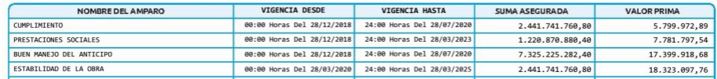

**TERCERO:** Mediante Resolución No. 038 del 10 de octubre de 2023, el Departamento del Putumayo declaró que el contratista CONSORCIO VÍAS TERCIARIAS incumplió gravemente sus obligaciones legales y contractuales. En consecuencia, declaró ocurrido el siniestro correspondiente al amparo de cumplimiento, por un valor de DOSCIENTOS SESENTA Y NUEVE MILLONES SEISCIENTOS NOVENTA Y DOS MIL DOSCIENTOS CUARENTA Y NUEVE PESOS CON SESENTA Y TRES CENTAVOS M/CTE ($269.692.249.63).

**CUARTO:** En la Resolución No. 038 de 2023, se estableció que la obligación de pago por parte de la aseguradora debía cumplirse conforme a lo dispuesto en el artículo 1080 del Código de Comercio, el cual señala que dicho pago debe realizarse dentro del mes siguiente a la ejecutoria de la resolución respectiva. El artículo segundo de la referida resolución reproduce esta disposición de manera literal, estableciendo claramente los plazos y condiciones bajo los cuales la aseguradora debe cumplir con la obligación de pago

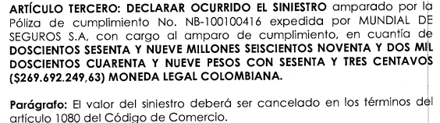

**QUINTO:** Contra dicha resolución, tanto el apoderado del contratista como mi prohijada interpusieron recurso de reposición, esta última con fundamento en los siguientes argumentos: a) caducidad de la facultad sancionatoria, b) desconocimiento del debido proceso y las formas propias de cada juicio, c) no se logró acreditar la ocurrencia del siniestro, ni los perjuicios ocasionados a la entidad pública, d) no se analizó el argumento de la falta de cobertura temporal de la Póliza No. NB-100100416 y, e) prescripción de las acciones derivadas del contrato de seguro.

**SEXTO:** Mediante **Resolución No. 051 del 19 de diciembre de 2023**, se resolvieron los **recursos de reposición** interpuestos tanto por el contratista como por mi representada en contra de la **Resolución No. 038 de 2023**, confirmando en su integridad la decisión recurrida, salvo la supresión de los artículos noveno y décimo. Esta decisión fue notificada en audiencia del 22 de diciembre de 2023.

**SÉPTIMO:** El 22 de abril de 2024 la Compañía Mundial de Seguros de forma oportuna radicó demandada mediante el medio de control de controversias contractuales, solicitando la nulidad de la Resolución No. 038 y 051 de 2023, así como el restablecimiento del derecho por las sumas que se llegaran a pagar por concepto de la sanción contractual junto con sus respectivos intereses e indexación:

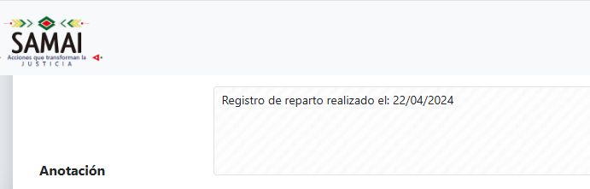[1]

**OCTAVO:** De acuerdo con la Ley 2080 de 2021, antes de la radicación de la demanda se le dio traslado de la misma y del resto de piezas procesales al canal digital del demandado ([notificaciones.judiciales@putumayo.gov.co](mailto:notificaciones.judiciales@putumayo.gov.co)):

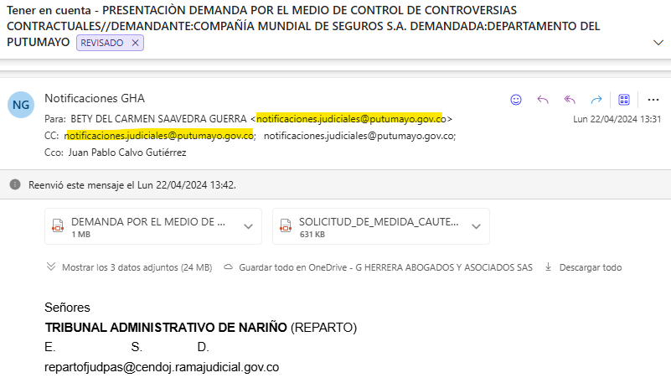

**NOVENO:** Con la radicación de la demanda, también se copió el correo del Departamento del Putumayo para asuntos judiciales:

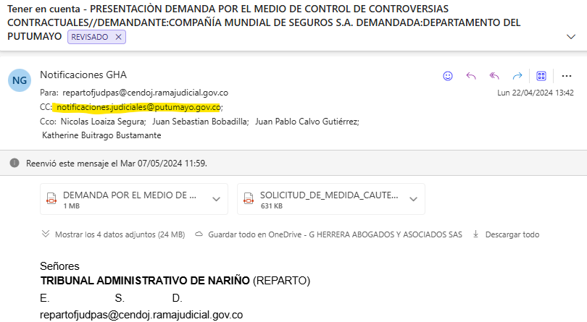

**DÉCIMO:** Inicialmente el conocimiento del proceso le correspondió al Tribunal Administrativo de Nariño.

**DÉCIMO PRIMERO.** El 04 de junio de 2024, el Tribunal Administrativo de Nariño con ocasión al Acuerdo No. CSJNAA24-124 del 24 de mayo de 2024, remitió el proceso al Tribunal Administrativo del Putumayo – Sala Unitaria. A este proceso le correspondió el radicado 52001233300020240011900y como Magistrado Ponente al Dr. Manuel Alí Rodríguez.

**DÉCIMO SEGUNDO.** Mediante auto notificado por estados del 26 de junio de 2024 el Tribunal Administrativo de Putumayo avocó conocimiento del proceso:

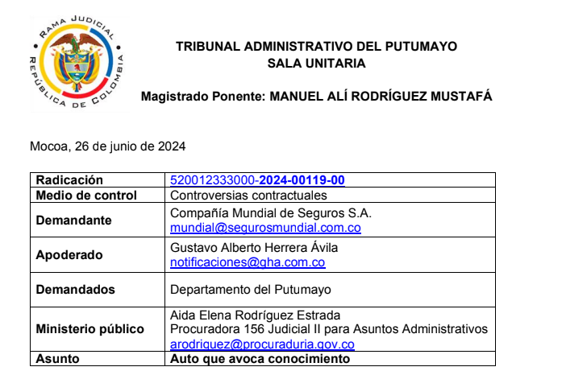

**DÉCIMO TERCERO.** De acuerdo con la Sección Cuarta del Consejo de Estado, C.P. Milton Chaves García, en proceso bajo radicado 11001-03-27-000-2017-00026-00 (23198), basta con interponer la demanda contra el mandamiento de pago para que se configure la excepción del numeral 5 del artículo 831 del Estatuto Tributario, pues se pone así en tela de juicio la legalidad de los actos que sirven de fundamento para el cobro coactivo: *“(…) La interposición de la demanda en debida forma pone en funcionamiento el aparato jurisdiccional, para comunicarla a la parte demandada y decidir sobre ella, y conduce a una intervención de la administración de justicia sobre la petición contenida en la demanda. En todo caso, si la Administración tiene noticia de que los actos que utiliza como fundamento para el cobro fueron demandados,* ***es claro que debe esperar a un pronunciamiento del juez de conocimiento sobre la misma, para determinar si puede o no hacer efectivo el cobro*** *(…)”[2] (*negrita adrede)

También estableció:

La sola interposición de la demanda en forma da lugar a entender que los actos están sometidos a discusión ante la jurisdicción, y que es preciso que no se adelante el cobro coactivo de estos actos hasta no contar con certeza de su legalidad. La operancia de la excepción de interposición de la demanda en debida forma tiene como fin que los actos administrativos que sean objeto de cobro, puedan lograr su cometido una vez sean de obligatorio cumplimiento, y **se evite que tales actos tengan fuerza ejecutoria transitoriamente, desde la decisión administrativa final hasta la fecha de admisión de la demanda, y que una vez admitida la demanda, pierden tal condición, para ganarla otra vez con la sentencia definitiva.** (negrita adrede)

Esta regla jurisprudencial opera para el caso en concreto teniendo en cuenta que la demanda fue radicada en debida forma en abril de 2024 y la administración tuvo conocimiento de la misma, pues fue copiado su canal electrónico tanto al dársele traslado de la misma, como en la radicación formal.

**DÉCIMO CUARTO.** Mediante Resolución No. 189 del 19 de junio de 2024 el señor Edgar Orlando Gonzales Ortega, Secretario de Servicios Administrativos Departamental de Putumayo, decidió liquidar unilateralmente el Contrato de Obra No. 1225 del 28 de diciembre de 2018.

**DÉCIMO QUINTO.** En el numeral segundo de la parte resolutiva de la mencionada resolución indicó la existencia de unos saldaos a favor del contratista por ciento ochenta y nueve millones cuatrocientos cincuenta y tres mil ciento cincuenta y cinco pesos con setenta y seis centavos ($189.453.155,76), por lo que decidió aplicar la figura de la compensación teniendo en cuenta la afectación de la cláusula penal por valor de doscientos sesenta y nueve millones seiscientos noventa y dos mil doscientos cuarenta y nueve pesos con sesenta y tres centavos ($269.692.249,63), es decir que el saldo de la cláusula penal después de la compensación es de ochenta millones doscientos treinta y nueve mil noventa y tres pesos con ochenta y siete centavos ($80.239.093,87):

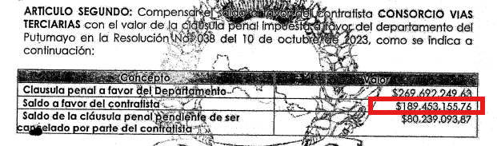

**DÉCIMO SEXTO**. Con el fin de evitar un proceso coactivo por la obligación descrita en la Resolución No. 038 y confirmada por la Resolución 051 de 2023, el 31 de julio de 2024 la Compañía Mundial de Seguros S.A. realizó un pago por Ochenta y siete millones novecientos noventa y cuatro mil quinientos cuatro pesos con veinticuatro centavos ($87.994.504,24) conforme al siguiente análisis:

* **Audiencia de lectura de decisión de la Resolución 051 de 2023**: 21 de diciembre de 2023
* **Firmeza del acto administrativo**: 22 de diciembre de 2023
* **Mes siguiente** (art. 1080 del C.Co): 22 de enero de 2024
* **Sanción**: $269.692.249,63
* **Saldo a favor del contratista**: $189.453.155,76
* **Saldo después de compensación**: $80.239.093,87 (capital utilizado)
* **IPC inicial** (enero 2024): 138,98
* **IPC fina**l (junio 2024): 143,38
* **Capital indexado**: $82.779.401,92
* **Interés mensual civil:** 1%
* **Intereses a 31 de julio de 2024:** $5.215.102,32

**Total**: $87.994.504,24

**DÉCIMO SÉPTIMO**. Ante el pago realizado el 31 de julio de 2024, la Gobernación del Putumayo respondió el 28 de agosto de 2024 a la Compañía Mundial de Seguros que lo realizado solo fue un abono, el cual fue imputado de la siguiente manera: **$59.546.430,14** abonados a capital y **$28.448.073,86** abonados a intereses. Según la Gobernación del Putumayo, quedó pendiente un saldo de capital de **$210.145.819,49**, más los intereses comerciales generados desde el 2 de agosto hasta la fecha en que se realice el pago total de la obligación:

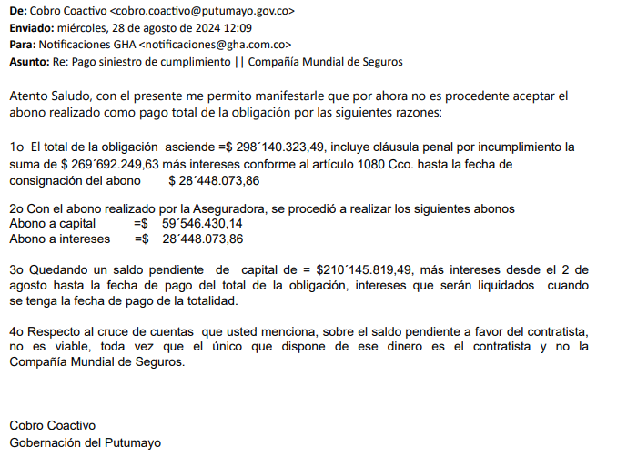

Flagrantemente la administración incurrió en sendos errores, como lo fueron no aplicar la compensación e imputar intereses comerciales cuando los procedentes eran los civiles según la jurisprudencia del Consejo de Estado y la Ley 80 de 1993. Respecto a efectuar la correspondiente compensación a favor del contratista, el ente territorial señaló que dicha compensación no es viable, ya que el único autorizado para disponer de esos fondos es el contratista, y no la aseguradora.

**DÉCIMO OCTAVO.** El 30 de agosto de 2024, la Gobernación del Putumayo a través de la Tesorera General del Departamento notificó la Resolución No. 083 del 23 de agosto de 2024 ***“POR MEDIO DE LA CUAL SE LIBRA MANDAMIENTO DE PAGO Y ORDENA MEDIDA PREVENTIVA***” contra la Compañía Mundial de Seguros S.A., el Consorcio Vías Terciarias, el señor Jesús Franco Yela Rodríguez, Construcciones y Obras de Ingeniería Alfa y Omega S.A.S, Construcciones y Obras de Ingeniería Fénix S.A.S, el señor Ariel Narváez Delgado, el señor Hernán Narváez Delgado, JMY Construcciones S.A.S, y SYS Petrol S.A.S., ordena cancelar la suma de $210.145.819 M.Cte., los intereses, las costas, y gastos procesales, y con una medida improcedente de embargo fijada hasta por $420.291.638,98 pesos.

**DÉCIMO NOVENO:** El 02 **de septiembre de 2024**, ante la **Oficina de Cobro Coactivo del Departamento del Putumayo**, se radicó una solicitud de **caución**, en cumplimiento de lo dispuesto en el numeral 1º del **artículo 837 del Estatuto Tributario y liquidación de intereses con corte al 03 de septiembre**. Ante la falta de respuesta, se reiteró la solicitud el 04 de septiembre de 2024

**VIGÉSIMO:** Ante la falta de respuesta oportuna, la cautela de una parálisis financiera por el embargo de cuenta y el precedente del proceso de Cobro Coactivo 2024-007 en el cual se aceptó una caución, la Compañía Mundial de Seguros S.A. contrató con Seguros del Estado S.A. la Caución No. 02-41-101000373 con fecha de expedición del 09 de septiembre de 2024 por un valor asegurado de $420.291.638,98, garantizando así el 100% de acuerdo con lo dispuesto en el Mandamiento de Pago No. 083 de 2024. Por esta caución, mi representada pagó una prima de $2.504.900:

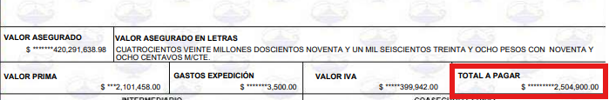

**VIGÉSIMO PRIMERO.** Mediante Oficio TGD-2301 del 23 de septiembre de 2024, la **Oficina de Cobro Coactivo del Departamento del Putumayo respondió a la solicitud de caución negándola pues manifestó que al tratarse de una entidad pública la ejecutante, es improcedente la caución en virtud del artículo 599 del CGP y que en todo caso aceptar la caución implicaría retrasos injustificados y dilación en el proceso de cobro. De esta manera desconoció la normatividad dispuesta en el Estatuto Tributario Nacional.**

**VIGÉSIMO SEGUNDO.** De manera injustificada, la **Oficina de Cobro Coactivo del Departamento del Putumayo** procedió a radicar los **oficios de embargo**, a pesar de que la **Compañía Mundial de Seguros S.A.** había manifestado su **voluntad de pago**, había solicitado la liquidación con corte al **03 de septiembre de 2024 y la constitución de la caución**. Este actuar vulneró el principio de **confianza legítima**, generando un **perjuicio exorbitante e irremediable** a mi representada.

**VIGÉSIMO TERCERO:** El Banco de Bogotá mediante comunicado informó a la Compañía Mundial de Seguros S.A. del débito de $420.291.638.98 el pasado 03 de octubre de 2024:

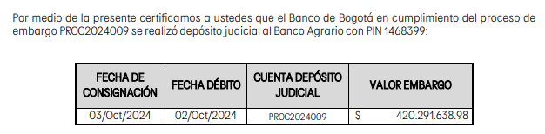

**VIGÉSIMO CUARTO.** Mi representada el 20 de septiembre presentó excepciones frente a la Resolución No. 083 del 23 de agosto de 2024, fundamentadas en los siguientes argumentos: i) Excepción de falta de título ejecutivo al pretender el cobro de intereses moratorios comerciales; ii) Excepción de falta de título ejecutivo: la obligación no es clara ni exigible, por cuanto la condición suspensiva de la compensación de saldos no se ha cumplido, lo que resulta en la inexigibilidad del título ejecutivo; iii) Excepción de pago efectivo; v) Excepción de interposición del medio de control: Se invocó la interposición del medio de control de controversias contractuales de nulidad y restablecimiento del derecho ante la Jurisdicción de lo Contencioso Administrativo; vi) Excepción de falta de ejecutoria del título. El mandamiento de pago no integra la totalidad de los documentos que deben conformar el título ejecutivo complejo; vii) Inexistencia de calidad de deudor solidario;

**VIGÉSIMO QUINTO.** Mediante Resolución No. 057 del 16 de octubre de 2024, notificada el 22 de octubre, el Departamento del Putumayo resolvió negativamente las excepciones propuestas considerando que no podía manifestarse una falta de título pues no fue discutido esto en sede gubernativa; la funcionaria no es competente para aplicar la compensación de saldos; erróneamente encontró probada la excepción de pago efectivo, no por los argumentos expuestos sino por la materialización de la medida de embargo sobre la cuenta del Banco de Bogotá; indicó que la interposición de la demanda no suspende el proceso de cobro coactivo, sino hasta que esté admitida; la obligación es clara, expresa y exigible; las medidas cautelares respetan el artículo 838 del Estatuto Tributario; y que la compañía Mundial es solidaria por haber asumido los perjuicios causados por el incumplimiento del Contrato No. 1225 de 2018.

**VIGÉSIMO SEXTO:** El día 22 de octubre de 2024, el Departamento del Putumayo notificó Resolución No. 162 del 18 de octubre de 2024, en el cual ordenó la terminación del proceso de Cobro Coactivo No. 2024-009 por pago efectivo, la devolución de un remanente por $203.702.118,96 y el levantamiento de las medidas cautelares.

**VIGÉSIMO SÉPTIMO**: El día 29 de octubre de 2024 se solicitó al Departamento del Putumayo abstenerse de terminar el proceso de cobro coactivo pues no está en firme la Resolución 057 del 16 de octubre de 2024 y la excepción de pago efectivo no fue resuelta en los términos que se planteó por la aseguradora, sino que la administración realizó una interpretación ajena y alejada de la realidad.

**VIGÉSIMO NOVENO:** Mediante Oficio TGD-2831 notificado el 18 de noviembre de 2024 por el Departamento del Putumayo, la administración manifestó que el cierre del proceso coactivo se realiza automáticamente por el pago de la obligación, así estén en curso recursos pendientes de resolverse, pues a su criterio se trata de trámites paralelos. Terminó manifestando que la única manera de que se suspenda el proceso coactivo es mediante una orden judicial.

**TRIGÉSIMO:** El 18 de noviembre de 2024 el suscrito presentó recurso de reposición contra la Resolución No. 057 del 15 de octubre de 2024, la cual resolvió excepciones contra el mandamiento. En este medio de impugnación se reiteró la excepción de falta de título ejecutivo, la inexigibilidad del título por la aplicación de la compensación de saldos, la configuración de la excepción de pago, la interposición del medio de control, la falsa motivación y la desviación de poder.

**TRIGÉSIMO PRIMERO:** el 11 de diciembre de 2024 el Departamento del Putumayo realizó la devolución de remanentes por valor de $203.702.118.96 pesos a la cuenta corriente No 03106729527 del banco Bancolombia de la compañía aseguradora.

**TRIGÉSIMO SEGUNDO.** El pasado 16 de diciembre el Departamento del Putumayo notificó la Resolución No. 173 del 11 de diciembre de 2024, la cual resolvió el recurso de reposición presentado contra la Resolución No. 057 del 16 de octubre de 2024. Determinó confirmar en su totalidad lo resuelto.

* 1. **CONCEPTOS DE VIOLACIÓN**

1. **LOS ACTOS ADMINISTRATIVOS QUE SE IMPUGNARÁN ANTE LA JURISDICCIÓN CONTENCIOSO ADMINISTRATIVA SE EXPIDIERON CON FALSA MOTIVACIÒN.**

Los actos administrativos objeto de esta solicitud de conciliación se encuentran viciados de falsa motivación. Se demostrará en el decurso de la presente acción judicial que la Resolución No.057 del 16 de octubre de 2024 y la Resolución 173 del 11 de diciembre de 2024 expedidos por la demandada se profirieron desconociendo la normatividad en la que debieron fundarse, habida consideración de que se incorporó a la orden de pago obligaciones que no fueron consignadas de manera clara y expresa en el titulo ejecutivo complejo que sirve de fundamento la orden de pago, lo cual ha derivado en una indebida ejecución alentada por el Departamento del Putumayo en contra mi representada por obligaciones que no le son actualmente exigibles y que mucho menos se constituyen como plena prueba contra esta última , además de la extralimitación de la racionalidad del poder coactivo, el Departamento del Putumayo procedió a tasar los intereses de la deuda de manera incorrecta, desconociendo la naturaleza jurídica de la obligación aplicando baremos que no corresponden a lo ordenado por el legislador, deformando con su proceder la realidad jurídica de la liquidación del crédito, dictando una orden de pago contraria a derecho en detrimento del patrimonio de mi procurada.

Por su parte el Art.137 del CPACA dispone que podrán solicitarse la nulidad de los actos administrativos cuando hayan sido expedidos mediante falsa motivación

*“(…) Toda persona podrá solicitar por sí, o por medio de representante, que se declare la nulidad de los actos administrativos de carácter general.*

***Procederá cuando hayan sido expedidos con infracción de las normas en que deberían fundarse, o sin competencia, o en forma irregular, o con desconocimiento del derecho de audiencia y defensa, o mediante falsa motivación, o con desviación de las atribuciones propias de quien los profirió”****.*

La jurisprudencia del Consejo de Estado alude a los presupuestos necesarios para que se configure la causal de nulidad del Acto Administrativo por falsa motivación, así:

*“En suma, en relación con los supuestos para la configuración de la causal de nulidad por falsa motivación, la jurisprudencia de esta Corporación ha señalado que ella tiene ocurrencia cuando****: i) se presenta inexistencia de fundamentos de hecho o de derecho en la manifestación de voluntad de la administración pública; ii) los supuestos de hecho esgrimidos en el acto son contrarios a la realidad, bien por error o por razones engañosas o simuladas; iii) porque el autor del acto le ha dado a los motivos de hecho o de derecho un alcance que no tienen y iv) porque los motivos que sirven de fundamento al acto no justifiquen la decisión.”***

Al descender los planteamientos anteriores al caso concreto, se advierte con claridad la configuración de la causal de **nulidad por falsa motivación** en los actos administrativos impugnados. En efecto, en la **Resolución No. 057** proferida por el **Departamento del Putumayo** para resolver las excepciones interpuestas contra el mandamiento de pago y en la Resolución No. 173 que resolvió el recurso de reposición contra la mencionada resolución, no se declaró probada la **excepción de falta de título ejecutivo**, a pesar de que dicha excepción se encuentra **plenamente acreditada** en el expediente.

El **Departamento del Putumayo**, mediante la **Resolución No. 083 de 2024**, por la cual se libró **mandamiento de pago** en contra de mi representada, omitió tener en cuenta la Resolución No. 189 del 19 de junio de 2024 proferida por el señor Edgar Orlando Gonzales Ortega, Secretario de Servicios Administrativos Departamental de Putumayo, en la cual se decidió liquidar unilateralmente el Contrato de Obra No. 1225 del 28 de diciembre de 2018. En el numeral segundo de la parte resolutiva de la mencionada resolución indicó la existencia de unos saldos a favor del contratista por ciento ochenta y nueve millones cuatrocientos cincuenta y tres mil ciento cincuenta y cinco pesos con setenta y seis centavos ($189.453.155,76), por lo que decidió aplicar la figura de la compensación teniendo en cuenta la afectación de la cláusula penal por valor de doscientos sesenta y nueve millones seiscientos noventa y dos mil doscientos cuarenta y nueve pesos con sesenta y tres centavos ($269.692.249,63), es decir que el saldo de la cláusula penal después de la compensación es de ochenta millones doscientos treinta y nueve mil noventa y tres pesos con ochenta y siete centavos ($80.239.093,87):

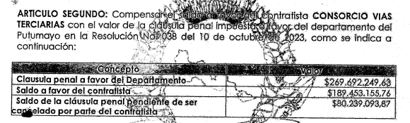

Sobre este particular, resulta imperativo señalar que nos encontramos ante un título ejecutivo complejo, dado que su conformación incluye tanto el acto administrativo inicial, es decir, las resoluciones dentro del proceso sancionatorio contractual, el acto administrativo que resolvió los recursos interpuestos por los hoy deudores, y la Resolución No. 189 de 2024 que aplicó la compensación.

Ahora bien, resulta improcedente imputarle a la compañía el pago de intereses moratorios. Es de particular relevancia subrayar que en la Resolución No. 038 de 2023 se dispuso que la obligación de pago por parte de la aseguradora debía cumplirse conforme a los términos establecidos en el artículo 1080 del Código de Comercio, es decir, dentro del mes siguiente a la ejecutoria de la resolución respectiva, conforme lo indica de manera literal el artículo 2 de dicho acto administrativo.

[3]

Luego, la Resolución No. 051 del 19 de diciembre de 2023, mediante la cual se resolvieron los recursos de reposición interpuestos contra la mencionada Resolución No. 038 del 10 de octubre de 2023, confirmó en su integridad esta última. Por lo tanto, la Tesorería General del Departamento del Putumayo no podía incorporar una obligación que no existe en el título ejecutivo complejo, como lo es el pago de intereses moratorios según el Código de Comercio; por lo que se prueba que en sede coactiva el Departamento procedió a incorporar una obligación que no constan en el titulo ejecutivo complejo conformado por los actos administrativos proferidos al interior del proceso administrativo de Imposición de multas, sanciones y declaratorias de incumplimiento.

En virtud de lo anteriormente expuesto, resulta improcedente que la Gobernación del Putumayo ordene el pago o liquide el crédito incorporando obligaciones que son ajenas al título ejecutivo, así como una forma de tasación no prevista en el mismo y omitiendo la figura de la compensación de saldos, la cual es imperativa según el artículo 1714 del Código Civil. Tampoco es procedente imponer el deber de cancelar una nueva obligación que no forma parte de dicho título, lo cual vulnera los presupuestos necesarios para demandar ejecutivamente obligaciones que deben ser expresas, claras y exigibles. Por lo tanto, el mandamiento de pago, en lo que respecta a esos conceptos reiterados, carece de soporte o respaldo en el título ejecutivo, el cual es inexistente en lo que atañe a esos conceptos, ya que se pretende cobrar intereses mora que no solo no están contemplados en el título, así como el desconocimiento de la figura de la compensación.

La Gobernación del Putumayo, en evidente contradicción con la Ordenanza No. 766 de mayo 20 de 2018, Estatuto de Rentas del Departamento del Putumayo, omitió dar aplicación al art. 578 de su propio estatuto, toda vez que la compensación de saldos debió aplicarse previo a la emisión de la orden de pago, en razón de la existencia de saldos a favor del contratista; saldo que claramente debió descontarse del rédito, puesto que, de lo contrario, el departamento incurriría en un enriquecimiento sin justa causa, ya que, en primer lugar, no procedió al cruce de cuentas bajo la figura de la compensación, y, en segundo lugar, ordenó el pago por débitos que se encuentran solventados por los saldos a favor del contratista; todo ello, en perjuicio del patrimonio de los ejecutados pese a que el Estatuto de Rentas del Departamento del Putumayo así lo ordena:

ARTÍCULO 578. COMPENSACIÓN DE DEUDAS FISCALES. Los contribuyentes o responsables que liquiden saldos a favor en sus declaraciones tributarias podrán: Imputarlos dentro de su liquidación privada del mismo impuesto, correspondiente al siguiente período gravable. Solicitar su compensación con deudas por concepto de impuestos, retenciones, intereses y sanciones que figuren a su cargo.

Es dable acotar además que, en ningún momento, la Compañía Mundial de Seguros S.A. asumió la totalidad de las obligaciones del contratista, sino únicamente aquellas que fueron expresamente pactadas en el contrato de seguro, documentado en la Póliza No. NB-100100416. Por consiguiente, no es jurídicamente posible imputar a los deudores, y mucho menos a la aseguradora, el deber de pagar la indemnización sin desconocer la compensación de saldos. Emerge así palmario que el Departamento del Putumayo desatinó al pretender ejecutar una obligación que no solo no fue objeto de discusión al interior del proceso administrativo de imposición de multas por el presunto incumplimiento del contratista de obra; sino que, además, tampoco comporta una obligación clara expresa y exigible a voces de artículo 422 del Código General del Proceso.

*“****ARTÍCULO 422. TÍTULO EJECUTIVO.*** *Pueden demandarse ejecutivamente las* ***obligaciones expresas, claras y exigibles*** *que consten en documentos que provengan del deudor o de su causante, y constituyan plena prueba contra él, o las que emanen de una sentencia de condena proferida por juez o tribunal de cualquier jurisdicción, o de otra providencia judicial, o de las providencias que en procesos de policía aprueben liquidación de costas o señalen honorarios de auxiliares de la justicia, y los demás documentos que señale la ley. La confesión hecha en el curso de un proceso no constituye título ejecutivo, pero sí la que conste en el interrogatorio previsto en el artículo 184.” (Énfasis es propio).*

La nulidad de los actos administrativos impugnados se configura por estar viciados de falsa motivación, al haber sido expedidos con fundamento en hechos que no corresponden a la realidad o, en el caso concreto, al basarse en obligaciones no incluidas en el título ejecutivo complejo. Esto ha derivado en una interpretación indebida o deformada de las disposiciones normativas, específicamente de los artículos 4.1 y 4.1 del Decreto 0325 del 26 de diciembre de 2017, lo cual contradice lo dispuesto en los artículos 469 del Código General del Proceso (C.G.P.), 829 del Estatuto Tributario (E.T.), y 87 del Código de Procedimiento Administrativo y de lo Contencioso Administrativo (C.P.A.C.A.).

En consecuencia, el Departamento del Putumayo ha incurrido en una extralimitación de la racionalidad de su potestad coactiva, al haber decidido, en sede de cobro coactivo, incorporar una obligación que no solo no fue objeto de debate dentro del procedimiento administrativo de imposición y declaratoria de incumplimiento iniciado contra el Consorcio Vías Terciarias, sino que tampoco fue consignada de manera clara y precisa en el título ejecutivo complejo, así como el desconocimiento de una norma de orden público.

1. **LOS ACTOS ADMINISTRATIVOS SE EXPIDIERON CON INFRACCIÓN DE LA LEY 80 DE 1993, ARTÍCULO 4º NUMERAL 8º LO QUE CONFIGURA UNA FALSA MOTIVACIÒN DE LOS ACTOS ADMINISTRATIVOS ENJUICIADOS.**

Los actos administrativos objeto de la presente solicitud de conciliación se encuentran viciados por falsa motivación. A lo largo del presente proceso judicial, se demostrará que la Resolución No. 057 del 16 de octubre de 2024 y la Resolución No. 173 del 11 de diciembre de 2024, expedidas por el **DEPARTAMENTO DEL PUTUMAYO - SECRETARÍA DE HACIENDA - TESORERÍA**, fueron proferidas en contravención a la normatividad aplicable, al fundamentarse de manera errónea y carente de sustento jurídico. En particular, la tasación de la obligación fue determinada de forma equivocada por la Gobernación del Putumayo en dichos actos administrativos, ya que se calcularon los intereses en contra de mi representada y a favor de la Gobernación del Putumayo, sin observar la norma especial que debía aplicarse para el cálculo de los intereses.

En primer lugar, se precisa traer a colación los dispuesto en el Código de Procedimiento Administrativo y de lo Contencioso Administrativo, el cual contiene en sus disposiciones generales las causales internas y externas mediante las cuales los actos administrativos proferidos por voluntad de la administración son susceptibles de ser anulados ante la jurisdicción de lo contencioso administrativo. Lo anterior, sin perjuicio de que los mismos sean de contenido general o de que con ellos se esté otorgando o negando un derecho en el marco de un acto administrativo de contenido particular y concreto. En efecto, los vicios que pueden invalidar la voluntad de la administración en la actuación administrativa se encuentran señalados en el artículo 137 de la Ley 1437 de 2011, de la siguiente manera:

*“****ARTÍCULO 137. NULIDAD****. Toda persona podrá solicitar por sí, o por medio de representante, que se declare la nulidad de los actos administrativos de carácter general.* ***Procederá cuando hayan sido expedidos con infracción de las normas en que deberían fundarse, o sin competencia, o en forma irregular, o con desconocimiento del derecho de audiencia y defensa, o mediante falsa motivación****, o con desviación de las atribuciones propias de quien los profirió. (…)” (Subraya no hace parte del texto original).*

Para acreditar la infracción de los actos administrativos acusados de ilegalidad, debido a que fueron expedidos en inobservancia de la norma en la que debían fundamentarse, es pertinente remitirnos a la Ley 80 de 1993, en su artículo 4º, ordinal 8º, la cual establece que los servidores públicos deben actuar con transparencia, eficiencia, y observando los principios de legalidad, economía, responsabilidad y equidad, velando siempre por la defensa del patrimonio público. En este caso, se incumplieron dichos principios al emitir los actos acusados, lo que demuestra la ilegalidad de los mismos.

*“8o. Adoptarán las medidas necesarias para mantener durante el desarrollo y ejecución del contrato las condiciones técnicas, económicas y financieras existentes al momento de proponer en los casos en que se hubiere realizado licitación o concurso, o de contratar en los casos de contratación directa. Para ello utilizarán los mecanismos de ajuste y revisión de precios, acudirán a los procedimientos de revisión y corrección de tales mecanismos si fracasan los supuestos o hipótesis para la ejecución y pactarán intereses moratorios.*

***Sin perjuicio de la actualización o revisión de precios, en caso de no haberse pactado intereses moratorios, se aplicará la tasa equivalente al doble del interés legal civil sobre el valor histórico actualizado.*** *(negrilla adrede)*

Por su parte el Consejo de Estado en sentencia del 24 de abril de 2024 consejero Ponente Dr. William Barrera Muñoz, radicado 25000-23 26-000-2006-00637-01 (44472), la sentencia 660012331000200200391(31431), de noviembre 27 de 2013, Consejero Ponente Dr. Mauricio Fajardo, la cual es vinculante y obligatoria, respecto de la liquidación de los intereses moratorios en tratándose de sanciones u obligaciones contractuales, se reiteró que a los aseguradores el cálculo respectivo debe realizarse con base en lo consagrado en el ordinal 8º art. 4º de la Ley 80 de 1993, como se acredita con la siguiente transcripción de dicho fallo, del cual se adjunta copia íntegra:

*“(…) En primer lugar, debe resaltarse que, en sede del contrato de seguro, según lo dispuesto por el artículo 1080 del Código de Comercio, el incumplimiento de la obligación de indemnizar u objetar dentro del mes siguiente a que se presente la reclamación implica la causación de intereses moratorios equivalentes al bancario corriente aumentado en la mitad.*

***No obstante, este es un contrato de seguro en el que una de las partes, según lo definimos anteriormente, es una entidad pública de las referidas en el artículo 2° de la Ley 80 de 1993, motivo por el cual es un contrato que adquiere la connotación de estatal, regido por el Estatuto General de la Contratación Pública****. Ahora bien, en los términos del artículo 13 de la Ley 80 de 1993, los contratos estatales se rigen por las disposiciones comerciales y civiles pertinentes, salvo por lo particularmente regulado en ese compendio normativo.* ***Y, en lo que atañe el cálculo de intereses moratorios, la Ley 80 de 1993 trae una norma especial que determina que, a falta de pacto entre las partes en contrario, la tasa de intereses aplicable es la del doble del interés legal civil sobre el valor histórico actualizado.*** *(…)”. (la negrilla es ajena al original)*

Lo anterior encuentra respaldo jurisprudencial, en la medida en que el Consejo de Estado ha establecido un firme criterio que afirma que el contrato de seguro tiene su origen en el contrato estatal. En consecuencia, le es extensible al asegurador la regla especial contenida en el artículo 4º, numeral 8º, de la Ley 80 de 1993, de la siguiente manera:

*“****El contrato de seguro tiene su origen en el contrato estatal y se encuentra sustancialmente unido a la suerte de éste, goza de las mismas características del contrato accesorio al que garantiza, de tal manera que encaja dentro de la previsión contenida en el artículo 1499 del Código Civil, el contrato es accesorio cuando tiene por objeto asegurar el cumplimiento de una obligación principal, de manera que no pueda subsistir sin ella. De este modo, el contrato de seguro no puede valorarse separadamente de aquel cuya ejecución garantiza, ni es válido predicar del mismo su plena autonomía para someter la ejecución a la jurisdicción ordinaria, ya que se rompería la continencia de la causa y se desconocería la circunstancia que da origen a la ejecución de la póliza de seguro, que no es otra cosa que el incumplimiento del contrato estatal por parte del contratista****.”[4]*

La jurisprudencia vigente tiene trazabilidad incluso en el Concepto de Sala No. 1711 de 2006, el cual cito a continuación, dado que el máximo tribunal de la jurisdicción contencioso-administrativa, a través de su Sala de Consulta y Servicio Civil, abordó cuestionamientos relacionados con la manera en que la administración debe calcular los intereses derivados de la actividad contractual del Estado, en los siguientes términos:

*"(...) La jurisprudencia del Consejo de Estado a partir de la expedición de la Ley 80 de 1993, ha sido uniforme al señalar que las partes de un contrato estatal están en libertad de pactar contractualmente la tasa de interés moratorio, siempre que se ajuste a las previsiones legales, es decir, sin incurrir en el interés de usura y, que solamente ante la ausencia de convención, la tasa aplicable será la prevista en el numeral 8° del artículo 4° de la Ley 80 de 1993, reglamentado por el artículo 1° del decreto reglamentario 679 de 1994.*

*De acuerdo con el origen de la obligación, sea esta civil o comercial, la indemnización de perjuicios por la vía del reconocimiento de los respectivos intereses moratorios tiene su fuente en los artículos 1617 del Código Civil y 884 del Código de Comercio, respectivamente. Y agrega la Sala, en el art. 4, ordinal 8° de la Ley 80 de 1993 para las que tienen como fuente un contrato estatal, norma que resulta aplicable cuando las partes guardan silencio sobre este aspecto. (…)*

***Con base en el recuento jurisprudencial anterior, la Sala concluye que la norma general aplicable a los contratos estatales, entendido por éstos desarrollan artículo 1º del decreto 679 de 1994, la cual opera ante el silencio de los contratantes sobre la tasa de interés moratorio aplicable en cada contrato****.*

***Siguiendo la regla de interpretación, según la cual donde el legislador no distingue no le es dable distinguir al interprete, en concepto de la Sala, las disposiciones en comento se aplican en los casos de incumplimiento de las obligaciones pecuniarias derivadas de cualquier contrato estatal que se encuadren dentro de los presupuestos normativos de la ley 80 de 1993.*** *Negrilla y subrayado adrede.[5]*

Atendiendo los lineamientos fijados por la Sala de Consulta Civil del Consejo de Estado, en Concepto 1711 de 2006, en los eventos que no se pacta tasa de interés moratorio, se aplicará el inciso final del numeral 8 del artículo 4 de la Ley 80 de 1993. La liquidación correcta de la deuda, conforme a la naturaleza jurídica de la misma, derivada de un contrato estatal, que impone la aplicación del régimen especial de la contratación, contenido en la Ley 80 de 1993, artículo 4º numeral 8º, del Acto Administrativo que sirve de título ejecutivo, de los precedentes jurisprudenciales, que en línea ha proferido el Consejo de Estado, da como resultado un valor diferente al que erradamente está tasando la Gobernación del Putumayo, como quiera que en los numerales 1, 2, y 3 del artículo primero de aquel acto, mediante el cual libró el mandamiento de pago, erró tanto en la tasación del capital o valor de la indemnización del perjuicio y también en la orden del pago de los intereses, habida consideración de que en la **RESOLUCIÓN No. 083 DEL 23 DE AGOSTO DE 2024**la Gobernación del Putumayo refirió aplicar para el cálculo de los intereses lo consagrado en el artículo 7 del Decreto 4473 de 2006 establece que la tasa de interés para obligaciones diferentes a impuestos, tasas y contribuciones fiscales y parafiscales debe ser la prevista en el ordenamiento nacional:

De esta manera, queda acreditado que los actos administrativos objeto de la presente solicitud se profirieron en contravención a la normatividad que debía regirlos, en especial en lo que respecta al cálculo de los intereses corrientes y moratorios. La Gobernación del Putumayo erró al aplicar incorrectamente el cálculo de los intereses, sin observar la norma especial contenida en el artículo 4º, ordinal 8º, de la Ley 80 de 1993, la cual debió fundamentar la tasación de la obligación. Este hecho configura el vicio de falsa motivación, ya que las decisiones de la administración se sustentaron en fundamentos apartados de la norma especial que debía aplicarse en el caso concreto, lo que ocasionó un perjuicio injustificado a mi representada.

1. **LA ADMINISTRACIÓN INCURRIÓ EN UNA FALSA MOTIVACIÓ Y EN UNA VIOLACIÓN AL DERECHO DE AUDIENCIA Y DEFENSA AL ENCONTRAR PROBADA LA EXCEPCIÓN DE PAGO EFECTIVO EN UNOS TÉRMINOS DIFERENTES A COMO FUE PLANTEADA POR LA COMPAÑÍA ASEGURADORA.**

Tanto el artículo 831 del Estatuto Tributario Nacional como el artículo 594 del Estatuto de Rentas del Departamento del Putumayo establecen de manera taxativa que el pago efectivo de la obligación constituye una excepción con la capacidad de dar por terminado el proceso de cobro coactivo. Esto genera la aplicabilidad y los efectos legales previstos en el artículo 596 del referido Estatuto Tributario, cuyo efecto no es otro que obligar al funcionario ejecutor a concluir el proceso de cobro coactivo y, en consecuencia, a levantar las medidas cautelares decretadas. Así:

“Contra el mandamiento de pago procederán las siguientes excepciones: 1. El pago efectivo.” (..)

En virtud de la liquidación previamente expuesta, en la cual se aplicó el plazo establecido por el legislador para el pago del siniestro por parte del asegurador, y considerando los intereses civiles que deben aplicarse en cumplimiento del artículo 4º, numeral 8, de la Ley 80 de 1993, resulta imperativa la terminación del proceso de cobro coactivo que nos concierne respecto de mi representada. Esta conclusión se fundamenta en que la Compañía Mundial de Seguros realizó el pago efectivo al Departamento del Putumayo con fecha 31 de julio de 2023, mediante la Orden de Pago No. 1003393, por un valor de OCHENTA Y SIETE MILLONES NOVECIENTOS NOVENTA Y CUATRO MIL QUINIENTOS CUATRO PESOS M/CTE ($87.994.504,00).

La Compañía Mundial de Seguros realizó el pago efectivo al Departamento del Putumayo con fecha 31 de julio de 2023, mediante la Orden de Pago No. 1003393, por un valor de OCHENTA Y SIETE MILLONES NOVECIENTOS NOVENTA Y CUATRO MIL QUINIENTOS CUATRO PESOS M/CTE ($87.994.504,00). La liquidación correcta del valor pagado por la aseguradora es la siguiente, realizada conforme a la Ley 80 de 1993 y a lo resuelto en el trámite de sanción contractual:

* **Audiencia de lectura de decisión de la Resolución 051 de 2023**: 21 de diciembre de 2023
* **Firmeza del acto administrativo**: 22 de diciembre de 2023
* **Mes siguiente** (art. 1080 del C.Co): 22 de enero de 2024
* **Sanción**: $269.692.249,63
* **Saldo a favor del contratista**: $189.453.155,76
* **Saldo después de compensación**: $80.239.093,87 (capital utilizado)
* **IPC inicial** (enero 2024): 138,98
* **IPC fina**l (junio 2024): 143,38
* **Capital indexado**: $82.779.401,92
* **Interés mensual civil:** 1%
* **Intereses a 31 de julio de 2024:** $5.215.102,32

**Total**: $87.994.504,24

No le era posible a la administración el cobro de $298.140.323,49 tal como fue enunciado en el Mandamiento de Pago No. 083 del 23 de agosto de 2024, pues previamente la Resolución No. 189 del 19 de junio de 2024 proferida por el señor Edgar Orlando Gonzales Ortega, Secretario de Servicios Administrativos Departamental de Putumayo, decidió liquidar unilateralmente el Contrato de Obra No. 1225 del 28 de diciembre de 2018 y en el numeral segundo de la parte resolutiva de la mencionada resolución indicó la existencia de unos saldos a favor del contratista por ciento ochenta y nueve millones cuatrocientos cincuenta y tres mil ciento cincuenta y cinco pesos con setenta y seis centavos ($189.453.155,76), por lo que decidió aplicar la figura de la compensación teniendo en cuenta la afectación de la cláusula penal por valor de doscientos sesenta y nueve millones seiscientos noventa y dos mil doscientos cuarenta y nueve pesos con sesenta y tres centavos ($269.692.249,63), es decir que el saldo de la cláusula penal después de la compensación es de ochenta millones doscientos treinta y nueve mil noventa y tres pesos con ochenta y siete centavos ($80.239.093,87), como a continuación se expone:



Ahora bien, teniendo en cuenta la figura de la compensación y la improcedencia de imputar unos intereses comerciales a la compañía aseguradora dentro de un proceso sancionatorio contractual estatal, la liquidación y el pago realizado por la compañía el 31 de julio de 2024 fue el adecuado y oportuno.

Por otro lado, incurrió en una falsa motivación la administración al encontrar probada la excepción de pago efectivo por el hecho de haber materializado la medida cautelar dispuesta en el mandamiento de pago. Esto desconoce también el derecho de audiencia y defensa, dado que el planteamiento del pago efectivo fue por unas razones totalmente diferentes; fue en contra de la voluntad de la compañía aseguradora que materializaron una medida preventiva sin sustento alguno. Cabe advertir que desde el 31 de julio de 2024 que la Compañía Mundial de Seguros S.A. realizó el pago de $87.994.504,24, demostró el ánimo de cancelar la obligación, no obstante, decidieron concretar una medida cautelar que afectó y paralizó la actividad financiera de la compañía. Luego, no es posible tener por probada una excepción que no correspondió con los hechos ni con la defensa planteada por el ejecutado.

En conclusión, incurrió en una falsa motivación y un desconocimiento del derecho de audiencia y defensa el ente territorial al omitir como pago efectivo el realizado el 31 de julio de 2024 y el haber encontrado probada una excepción que nunca se planteó de la manera como lo hizo saber el Departamento del Putumayo.

1. **EL DEPARTAMENTO DEL PUTUMAYO INCURRIÓ EN UNA FALSA MOTIVACIÓN AL NO DECLARAR PROBADA LA CONFIGURACIÓN DE LA EXCEPCIÓN FRENTE AL MANDAMIENTO DE PAGO SOBRE LA INTERPOSICIÓN DE UNA DEMANDA CONTRA LOS ACTOS ADMINISTRATIVOS QUE CONSTITUYEN EL TÍTULO EJECUTIVO.**

Desde abril de los corrientes mi representada radicó medio de control de controversias contractuales con el fin de solicitar la nulidad de los actos administrativos Nos. 038 y 051 de 2023, y como restablecimiento del derecho los valores que se pagaron o se llegaren a pagar. Desde que se radicó la demanda se le dio traslado al Departamento del Putumayo, por lo que desde ese momento tuvieron conocimiento de la censura contra dichas resoluciones, tal como se puede evidenciar a continuación:

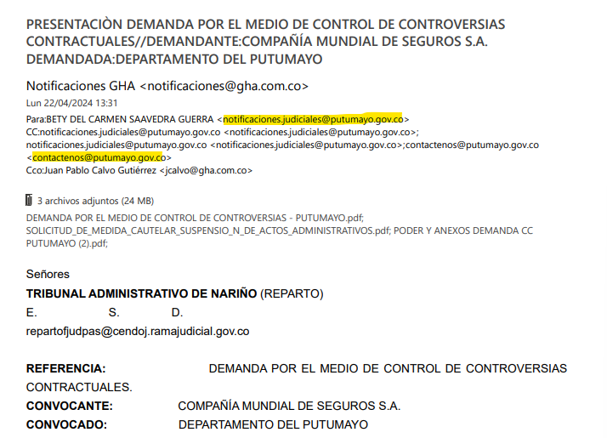

Dicha demanda se radicó el 22 de abril de 2024 y se tramita bajo el radicado 52001233300020240011900. Cabe anotar que el Tribunal Administrativo de Putumayo avocó conocimiento mediante auto notificado por estados el 27 de junio de 2024, es decir, varios días antes que la Tesorería notificara el primer mandamiento de pago:

[6]

Tanto el Estatuto de Rentas del Putumayo, Ordenanza 766 de 2018 como el Estatuto Tributario Nacional contemplan la interposición de la demanda como una de las excepciones contra el mandamiento veamos:

***ARTÍCULO 594. EXCEPCIONES. Contra el mandamiento de pago procederán las siguientes excepciones.***

(…)

5.La interposición de demandas de restablecimiento del derecho o de proceso de revisión de impuestos, ante la jurisdicción de lo contencioso administrativo.

(…)

*ARTÍCULO 831. Contra el mandamiento de pago procederán las siguientes excepciones:*

*(…)*

***5. La interposición de demandas de restablecimiento del derecho o de proceso de revisión de impuestos, ante la jurisdicción de lo contencioso administrativo.***

(…)

Tanto el estatuto de rentas de orden departamental como el nacional indican que, al encontrarse probada una excepción, la consecuencia es declararla probada y terminar el proceso coactivo: “*Si se encuentran probadas las excepciones, el funcionario competente así lo declarará y ordenará la terminación del procedimiento cuando fuere del caso y el levantamiento de las medidas preventivas cuando se hubieren decretado.*”

Frente a esta excepción el Consejo de Estado ha determinado que la sola presentación de la demanda permite que se configure esta excepción y se proceda inmediatamente con el fin del proceso de cobro coactivo. Así lo ha dispuesto:

La interposición de la demanda en debida forma pone en funcionamiento el aparato jurisdiccional, para comunicarla a la parte demandada y decidir sobre ella, y conduce a una intervención de la administración de justicia sobre la petición contenida en la demanda. En todo caso, **si la Administración tiene noticia de que los actos que utiliza como fundamento para el cobro fueron demandados, es claro que debe esperar a un pronunciamiento del juez de conocimiento sobre la misma, para determinar si puede o no hacer efectivo el cobro**. Por otra parte, de acuerdo con lo establecido en el artículo 28 del Código Civil “*Las palabras de la ley se entenderán en su sentido natural y obvio, según el uso general de las mismas palabras; pero cuando el legislador las haya definido expresamente para ciertas materias, se les dará en éstas su significado legal*”. Y según el tenor literal del Estatuto Tributario, es claro que tanto los oficios como el concepto demandados difieren de lo dispuesto en el numeral 5º del artículo 831 del E.T., **por lo que no es procedente considerar que la excepción de interposición de demandas contenida en la norma citada solo se configura con la admisión de la misma**. **Cabe entender además que si el legislador no determinó que en el numeral 5º del artículo 831 del Estatuto Tributario la excepción procedente contra el mandamiento de pago correspondía a la “admisión”, sino a la “interposición” de la misma, debe entenderse como la interposición de una demanda en debida forma**. Frente a lo afirmado en la contestación de la demanda por la DIAN, las disposiciones jurídicas contenidas en el Estatuto Tributario que regulan el proceso de cobro coactivo y su control de legalidad ante la jurisdicción contencioso administrativa, permiten establecer que los actos que sirven de fundamento para el mismo deben prestar mérito ejecutivo (artículo 828 E.T.), y que para poder exigir su cumplimiento no debe estar en tela de juicio su legalidad. Como está contemplado en el artículo 829 del E.T. y como lo ha desarrollado la jurisprudencia, **en materia tributaria el acto administrativo adquiere fuerza ejecutoria cuando ha sido decidida de forma definitiva la demanda de nulidad interpuesta**; lo cual se presenta, bien sea cuando se profiere sentencia que hace tránsito a cosa juzgada, o cuando queda ejecutoriado el auto que rechaza la demanda o pone fin al proceso. Por tanto, es claro que la Administración tributaria no cuenta con un acto definitivo como fundamento para hacer efectivo el cobro, hasta tanto no haya certeza sobre el resultado del juicio de nulidad (…) Reitera la Sala que la interposición de la demanda en debida forma pone en tela de juicio la legalidad de los actos demandados, que servirían de fundamento para el cobro coactivo, y como lo manifiesta la DIAN en su escrito de contestación de la demanda la firmeza y ejecutoria de los actos son indispensables para adelantar la ejecución coactiva de las obligaciones tributarias. Para la Sala, la interpretación efectuada por la DIAN sobre la excepción de interposición de la demanda de nulidad y restablecimiento en los actos demandados da lugar a que se adelanten procesos de cobro coactivo que ejecutan actos que son cuestionados ante la jurisdicción, antes de que se decida definitivamente sobre la demanda interpuesta en debida forma. La sola interposición de la demanda en forma da lugar a entender que los actos están sometidos a discusión ante la jurisdicción, y que es preciso que no se adelante el cobro coactivo de estos actos hasta no contar con certeza de su legalidad. **La operancia de la excepción de interposición de la demanda en debida forma tiene como fin que los actos administrativos que sean objeto de cobro, puedan lograr su cometido una vez sean de obligatorio cumplimiento, y se evite que tales actos tengan fuerza ejecutoria transitoriamente, desde la decisión administrativa final hasta la fecha de admisión de la demanda, y que una vez admitida la demanda, pierden tal condición, para ganarla otra vez con la sentencia definitiva (…)**[7]

La regla jurisprudencial aplica a este caso en concreto teniendo en cuenta que la demanda contra las Resoluciones Nos. 038 y 051 de 2023 que sirvieron de fundamento para el cobro coactivo fue radicada oportunamente y en debida forma el 22 de abril de 2024. Es importante indicar que antes de la radicación de la demanda, se le dio traslado de la misma junto con sus anexos al canal digital del Departamento del Putumayo para notificaciones judiciales ([notificaciones.judiciales@putumayo.gov.co](mailto:notificaciones.judiciales@putumayo.gov.co)), el cual es el adecuado para recibir dicha correspondencia, tal como se puede apreciar en la página de la entidad:

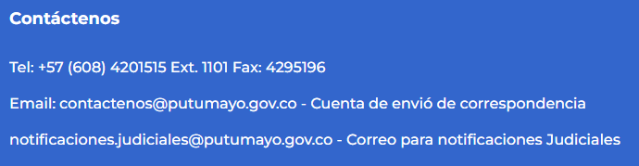[8]

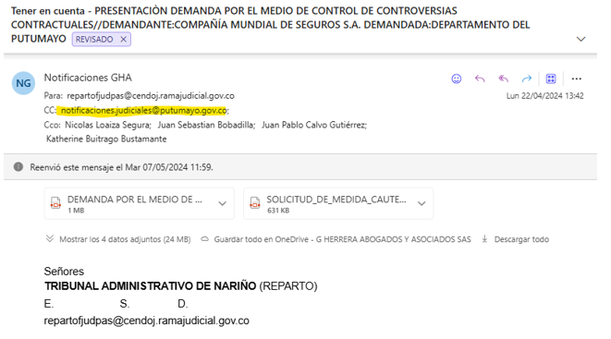

Así las cosas, desde la radicación del proceso la administración conoció de la existencia de la demanda, lo que robustece la excepción incoada, por lo que al haber omitido declarar probada dicha excepción, incurrió en una falsa motivación y un desconocimiento de la norma en que debe fundarse.

Inicialmente el conocimiento de la demanda le correspondió al Tribunal Administrativo de Nariño- Luego, el 04 de junio de 2024, dicho tribunal con ocasión al Acuerdo No. CSJNAA24-124 del 24 de mayo de 2024, remitió el proceso al Tribunal Administrativo del Putumayo – Sala Unitaria. A este proceso le correspondió el radicado 52001233300020240011900y como Magistrado Ponente al Dr. Manuel Alí Rodríguez, y este a su vez mediante auto notificado el 26 de junio de 2024 avocó conocimiento.

Es así, como la Tesorería en un primer momento debió abstenerse de iniciar los procesos coactivos. Luego, si se daba cuenta de la existencia con las excepciones al mandamiento, debió terminar los procesos coactivos pues aún los títulos ejecutivos en los que se fundamentan estos cobros no tienen ejecutividad, dado que están siendo analizados por la jurisdicción de lo contencioso administrativo quien será la encargada de tomar una decisión definitiva frente a la legalidad de los actos administrativos que declararon el incumplimiento.

1. **LA ADMINISTRACIÓN INCURRIÓ EN UNA FALSA MOTIVACIÓN Y DESCONOCIÓ LAS NORMAS EN QUE DEBE FUNDAMENTARSE AL NO HABER ACEPTADO LA CAUCIÓN JUDICIAL.**

Para empezar, es importante manifestar que mi representada también fue vinculada al proceso de Cobro Coactivo No. 2024-007, esta vez por el cobro del amparo de manejo de anticipo. En dicho proceso, para impedir que se materializara una medida que afectar los intereses de la compañía aseguradora, aceptó la caución contrata por mi representada mediante Oficio TGD-1398 del 22 de julio de 2024.

Así dispuso:

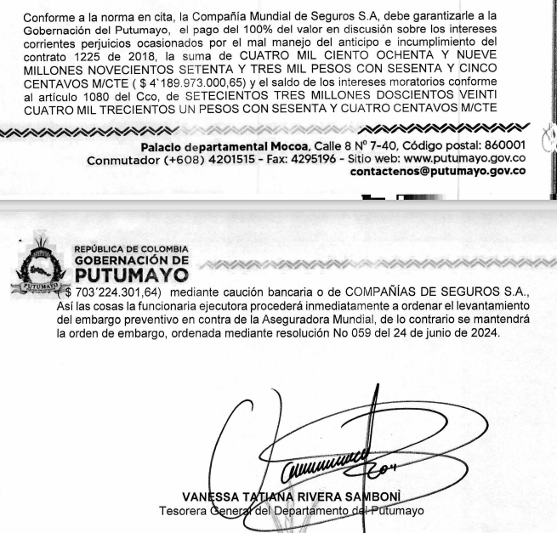

Con tal determinación, mi representada contrató con Seguros del Estado la Póliza No. 02-41-101000364 con el fin de que se levantaran las medidas de embargo y secuestro dentro del proceso Coactivo 2024-007:

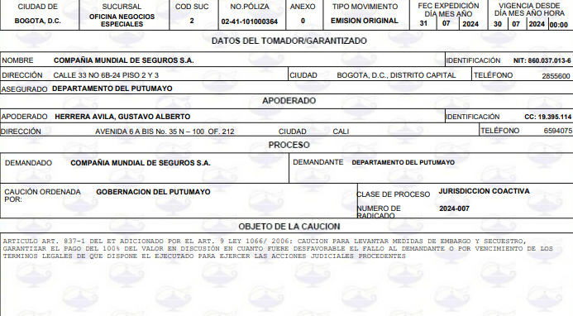

Nótese como la Tesorería del Departamento del Putumayo decidió tomar decisiones contrarias ante escenarios similares, sin un sustento valido diferenciador. Claramente la administración erró en admitir la caución en el proceso 2024-007 y no en el 2024-009 lo cual denota una violación flagrante al debido proceso y al acceso a la administración de justicia.

Los mencionados procesos coactivos son similares en la medida que pretenden el cobro de unas obligaciones que provienen de un proceso sancionatorio contractual. Dicho cobro se rige por el Estatuto Tributario Nacional y por la Ordenanza 766 de 2018 o Estatuto de Rentas Departamental. Ahora bien, ambas disposiciones permiten que el ejecutado tome caución siempre que la misma asegure la obligación pendiente.

Tanto el artículo 503 de la Ordenanza como el 837-1 de la Estatuto de Renta Nacional disponen: “*Los recursos que sean embargados permanecerán congelados en la cuenta bancaria del deudor hasta tanto sea admitida la demanda o el ejecutado garantice el pago del 100% del valor en discusión, mediante caución bancaria o de compañías de seguros. En ambos casos, la entidad ejecutora debe proceder inmediatamente, de oficio o a petición de parte, a ordenar el desembargo*”. (negrita adrede)

Ahora, la administración flagrantemente incurre en una vía de hecho al negar la caución en el proceso de Cobro Coactivo 2024-009 y manifestar que es prohibido según el artículo 599 del CGP: *“La caución a que se refiere el artículo anterior, no procede cuando el ejecutante sea una entidad financiera o vigilada por la Superintendencia Financiera de Colombia o una entidad de derecho público”* (negrita fuera del texto original).

Si bien existe tal disposición, esta no es aplicable al caso dado que los procesos de cobro coactivo del Departamento de Putumayo no se rigen por el Código General del Proceso como si fuera un proceso ejecutivo, sino bajo las normas del estatuto de rentas, tanto nacional como departamental.

Por otro lado, no se entiende porqué en un proceso coactivo si acepta la caución y en otro no, a pesar que:

• Ambos títulos ejecutivos provienen de un proceso sancionatorio contractual

• Ambos títulos ejecutivos se relacionan con las mismas partes, pero diferentes siniestros

• Ambos procesos coactivos son conocidos por los mismos funcionarios

• Los procesos coactivos se llevan aproximadamente dos (2) meses de diferencia.

En consecuencia, es clara la vía de hecho y la flagrante conducta de los funcionarios de la Tesorería del Departamento del Putumayo, la cual está perjudicando gravemente los intereses de mi procurada.

1. **DISPOSICIONES JURÍDICAS VIOLADAS**

Las normas vulneradas con la expedición de las Resoluciones **No. 057 del 16 de octubre de 2024** y **No. 173 del 11 de diciembre de 2024** transgreden los derechos fundamentales al debido proceso, consagrados en el artículo 29 de la Constitución Política de Colombia, así como las disposiciones señaladas en cada uno de los cargos. Esto evidencia el daño antijurídico causado a mi representada, resultado de una actuación que, en violación del principio de legalidad, fue llevada a cabo por la Gobernación del Putumayo, infringiendo las disposiciones normativas contenidas en la Constitución Política, la Ley 80 de 1993, la Ley 1150 de 2007, la Ley 1474 de 2011, la Ley 1157 de 2011, el CPACA (Ley 1437 de 2011), la Ley 2080 de 2022, el Código Civil, el Código de Comercio, el Código General del Proceso, el Estatuto Tributario, la Ordenanza 766 de 2008 (Estatuto Tributario de Rentas del Departamento del Putumayo), la Ley 53 de 1957, la Ley 14 de 2013, el contrato estatal de obra que culminó con la sanción derivada en la orden de pago, el contrato estatal de seguro de cumplimiento documentado en la Póliza No. NB100100416, el título ejecutivo, la línea jurisprudencial y el precedente establecido por el Consejo de Estado, en concreto la Sentencia del Consejo de Estado de Colombia (2013), Consejero Ponente: Mauricio Fajardo Gómez (Expediente No. 19.933, Radicación No. 25000232600019971393001), y la sentencia del Consejo de Estado del 24 de abril de 2024, Consejero Ponente Dr. William Barrera Muñoz (Radicado 25000-23-26-000-2006-00637-01 [44472]), así como la sentencia 660012331000200200391(31431), del 27 de noviembre de 2013, Consejero Ponente Dr. Mauricio Fajardo, cuyo texto se adjunta. Esta línea jurisprudencial debe aplicarse conforme a la noción de precedente judicial establecida por el Consejo de Estado en la sentencia de la Sala de lo Contencioso Administrativo, Sección Quinta (2016), Consejera Ponente: Rocío Araujo Oñate (Decisión en el expediente No. 11001-03-15-000-2015-03358-00 [AC]).

1. **JURAMENTO**

En representación de **MUNDIAL DE SEGUROS S.A.**, respetuosamente me permito manifestar bajo la gravedad de juramento que no se ha presentado demanda o solicitud alguna por los mismos hechos y pretensiones.

1. **COMPETENCIA**

La competencia para conocer el presente asunto corresponde a la Procuraduría Judicial Administrativa de Mocoa, teniendo en cuenta que el ente que profirió los actos administrativos contractuales sobre los cuales se pretende la nulidad es el DEPARTAMENTO DEL PUTUMAYO y, en virtud del numeral 4 del artículo 152 de la Ley 1437 de 2011, por tratarse de un asunto que no excede en cuantía de los 500 salarios mínimos legales mensuales vigentes, su conocimiento será competencia de los Juzgados Administrativos de Putumayo.

La presente demanda deberá tramitarse por el Procedimiento establecido en la Parte Segunda “Organización de la jurisdicción de lo Contencioso Administrativo y de sus funciones Jurisdiccionales y Consultivas” Capítulo V “Demanda y proceso Contencioso Administrativo” previsto en la Ley 1437 de 2011.

1. **ESTIMACIÓN RAZONADA DE LA CUANTÍA**

La cuantía se estima razonadamente en la suma de **TRESCIENTOS SIETE MILLONES OCHENTA Y OCHO MIL NOVECIENTOS VEINTICUATRO PESOS CON VEINTISEIS CENTAVOS M/CTE** ($304.584.024,26), correspondientes a la cuantía de la liquidación contenida en los actos administrativos.

1. **PRUEBAS QUE SE PRETENDE HACER VALER**

**DOCUMENTALES:**

1. Link Secop 1 del proceso de Licitación Pública No. SPD-LP-010-2018: <https://www.contratos.gov.co/consultas/detalleProceso.do?numConstancia=18-1-194632&g-recaptcha-response=03ADUVZwBmC2eoxykucl287z5OB1ZSBDUQfY0D4Zqkk8hABTLaNeSAkqzRmwGN8w4LQ7--AVkV4w1sIzLT1xoys9K7UQveoSCqr9snCljR4VJRSnrrBKOPsnecOsIiX-B2QNSTeeHaADrpoxK8bxbRWKJdaPDzKJRglVf6ladDtqQDFe-jc6Kp17KdWBUDLznzY6OSuAbkXCbfeXQ3r8Ag7XcEas7phvW7SO8Gl1jxTZJNo4VHSdzYBu7PDnnLMHiSjx8dzxuPmVADi4ri8XvUgxnTtl0QyPiMBuuP7xDENfo50HV6HyykEviwQpIJ7pScCemyhvvyZd7fRI65CKGpl5RM_OfMQLaN5EqBnTooE3oJUyA2ndLaRfWXu_jgTZ0XFynGyrguxiUcq8AgB_i5_UwjF_3TJV2MLc0s3mi_1O2SRXevoqRlyw0NKJerZ4n8mhBiH5J1Nzg_VZD3ewefgtg3s2LC5KPlS9YzsNqMcJpxyac2tmSxY-cE0rSbk9lKL0yJ3rJETTYIUW4YmU74L60HnmfAanIr3Mf5myOL_nJHiTeyW75y2uGfaBOYGp5mDH6MK-Vfu02I>
2. Póliza de Seguro de Cumplimiento Entidades Estatales No. 100100416, anexo 0-9, expedida por la Compañía Mundial de Seguros S.A. junto con el condicionado general.
3. Resolución No. 038 del 21 de abril de 2023, *“por medio de la cual se declara el siniestro con cargo al amparo de cumplimiento otorgado mediante Seguro de Cumplimiento a favor de entidades Estatales No. NB-100100416 que garantiza el Contrato de Obra Pública No. 1225 de 2018 cuyo objeto es: “MEJORAMIENTO DE VÍAS TERCIARIAS PARA UNA PAZ ESTABLE Y DURADERA EN LOS MUNICIPIOS DEL DEPARTAMENTO DEL PUTUMAYO”.*
4. Resolución No. 051 del 19 de diciembre de 2023, *“POR MEDIO DE LA CUAL SE RESUELVEN LOS RECURSOS DE REPOSICIÓN EN CONTRA DE LA RESOLUCIÓN No. 038 DE 2023”.*
5. Demanda presentada contra el Departamento del Putumayo.
6. Constancia de radicación de demanda y de traslado al Departamento del Putumayo.
7. Auto que avoca conocimiento.
8. Sentencia de la Sección Cuarta del Consejo de Estado, C.P. Milton Chaves García, radicado 11001032700020170002600(23198)
9. Resolución No. 189 sobre saldos a favor del contratista
10. Resolución No.083 ***“****Por medio de la cual se libra mandamiento de pago y ordena medida preventiva****”***
11. Excepciones contra el mandamiento de pago No. 083 de 2024
12. Copia simple Orden de Pago N.º 1117663
13. Correo que negó la terminación del proceso coactivo por pago efectivo
14. Constancia de embargo de débito de la cuenta de Banco de Bogotá
15. Solicitud de caución, Caución negada 02-41-101000373 y respuesta a solicitud
16. Resolución No. 057 del 16 de octubre de 2024
17. Recurso de reposición contra Resolución 057 de 2024
18. Resolución No. 173 del 11 de diciembre de 2024 y su constancia de notificación.
19. Oficio TGD-1398 que aceptó caución dentro del Coactivo 2024-007.
20. Póliza de caución No. 02-41-101000364. En ella puede verse el pago por concepto de prima, y oficio que acepta caución dentro del Coactivo 2024-007.
21. Sentencia proferida por el Consejo de Estado del 24 de abril de 2024 radicado 25000-23-26 000-2006-00637-01(44472).
22. Resolución No. 162 que terminó el proceso
23. Solicitud de abstenerse de terminar el proceso
24. Respuesta a solicitud de abstenerse de terminar el proceso
25. Constancia de pago de remanente
26. Certificado de existencia y representación COMPAÑÍA MUNDIAL DE SEGUROS S.A, expedido por la Cámara de Comercio de Bogotá.
27. Constancia del traslado al Departamento del Putumayo
28. Constancia del traslado a la Agencia Nacional de Defensa Jurídica del Estado

**TESTIMONIALES:**

Respetuosamente, solicito a este Despacho decretar el testimonio de las siguientes personas:

* Se cite a la **Dra. VANESSA TATIANA RIVERA SAMBONÌ** en su calidad de Tesorera General del Departamento del Putumayo, para que deponga sobre aspectos relacionados al mandamiento de pago emitido por el Departamento del Putumayo.
* Se cite a la **Dra. DORIS AMPARO ORTIZ ORDOÑEZ** en su calidad de profesional universitaria de la Tesorera General del Departamento del Putumayo, para que deponga sobre aspectos relacionados al mandamiento de pago emitido por el Departamento del Putumayo.
* Solicito que se cite al **Dr. CARLOS ARTURO PRIETO SUÁREZ**, quien podrá rendir testimonio en relación con los medios exceptivos propuestos por la Compañía Mundial de Seguros en contra del mandamiento de pago, aportando información relevante que contribuya a esclarecer los hechos y circunstancias objeto del presente proceso.

**EXHIBICIÓN DE DOCUMENTOS:**

Solicito comedidamente se ordene a la GOBERNACIÓN DEL PUTUMAYO aportar al proceso todos y cada uno de los documentos que integran el proceso de incumplimiento contractual adelantado contra el CONSORCIO VIAS TERCIARIAS y la COMPAÑÍA MUNDIAL DE SEGUROS S.A., en virtud del Contrato No. 1225 del 28 de diciembre de 2018, incluyendo grabaciones de audiencia y los demás documentos que lo puedan integrar.

El propósito de la exhibición de estos documentos es evidenciar las causales de nulidad en las cuales se incurrieron los actos administrativos demandados, y así demostrar las razones por las cuales se debe declarar la nulidad de los mismos.

La entidad puede ser citada en la Calle 8 No. 7-40 del municipio de Mocoa (Putumayo) y electrónica a los correos: [notificaciones.judiciales@putumayo.gov.co](mailto:notificaciones.judiciales@putumayo.gov.co) y [contactenos@putumayo.gov.co](mailto:contactenos@putumayo.gov.co).

1. **ANEXOS**
2. Todos los documentos aducidos como prueba en el acápite anterior.
3. Escritura Pública No. 13.771 del 1 de diciembre de 2014, mediante la cual se otorga poder general al suscrito en representación de la COMPAÑÍA MUNDIAL DE SEGUROS S.A.
4. Certificado de Existencia y Representación de la COMPAÑÍA MUNDIAL DE SEGUROS S.A., expedido por la Cámara de Comercio de Cali.

Debido al peso de los archivos y al nuevo uso de la sede electrónica, las pruebas y anexos se encuentran compiladas en el siguiente link que lleva a una carpeta de OneDrive de libre acceso para la consulta de los documentos:

[PRUEBAS Y ANEXOS NULIDAD COACTIVO 2024-009](https://gha2-my.sharepoint.com/:f:/g/personal/nloaiza_gha_com_co/Eim65BSAQtJOsWaqxYRzszcB62Roq-9HlJuil4FE9Z4QXg?e=tx5PDn)

1. **NOTIFICACIONES**

A mi mandante a la dirección física calle 33 No. 6B – 24 de Bogotá y al correo electrónico [notificacionesjudiciales@segurosmundial.com.co](mailto:notificacionesjudiciales@segurosmundial.com.co)

Al suscrito apoderado en la Cra. 11 A No. 94 A -23 oficina 201 de Bogotá. Para efectos de notificación electrónica, según lo previsto en el artículo 162 numeral 7, la dirección electrónica es: [notificaciones@gha.com.co](mailto:notificaciones@gha.com.co).

La entidad convocada puede ser citada en la Calle 8 No. 7-40 del municipio de Mocoa (Putumayo) y electrónica a los correos: [notificaciones.judiciales@putumayo.gov.co](mailto:notificaciones.judiciales@putumayo.gov.co) y [contactenos@putumayo.gov.co](mailto:contactenos@putumayo.gov.co).

Respetuosamente,

**GUSTAVO ALBERTO HERRERA ÁVILA**

C.C. No 19.395.114 de Bogotá D.C.

T.P. No. 39.116 del C.S. de la J.

1. Tomado de: <https://samai.consejodeestado.gov.co/Vistas/Casos/list_procesos.aspx?guid=520012333000202400119008600123>
2. Consejo de Estado, Sección Cuarta (2019). C.P. Milton Chaves García, radicado: 11001-03-27-000-2017-00026-00(23198). Noviembre 06.
3. *Resolución No. 021 del 21 de abril de 2023*
4. *Consejo de Estado. (2003, noviembre 20). Sala de lo Contencioso Administrativo, Sección Tercera. Radicación número: 25000-23-26-000-1999-01898-01 (19929). Bogotá D.C.*
5. *Concepto Sala de Consulta C.E. 1711 de 2006 Consejo de Estado - Sala de Consulta y Servicio Civil*
6. Tomado de: <https://samai.consejodeestado.gov.co/Vistas/Casos/list_procesos.aspx?guid=520012333000202400119008600123>
7. Consejo de Estado, Sección Cuarta (2019). Radicado: 11001-03-27-000-2017-00026-00 (23198), C.P. Milton Chaves García. Noviembre 06.
8. Tomado de: <https://www.putumayo.gov.co/>